**Демонологическое пространство татарской деревни: идеальная модель и ситуация на местности**

Карась Полина Леонидовна

Младший научный сотрудник Института проблем освоения Севера, Тюмень, Россия

Визуальная фиксация знаний выступает важным методом не только фиксации этнографических данных, но и их осмысления. В данной работе предлагается попытаться соотнести идеальную модель пространственной организации поселения сибирских татар в контексте локальной мифологической картины мира его жителей с реально существующей ситуацией на местности.

Отправной точкой исследования стала работа культургеографа В.Н. Калуцкого, посвящённая понятию «ландшафт» в культурной географии. В ней автор приводит схему организации традиционной поморской деревни в связи с мифологическими представлениями её жителей. Схема имеет конфигурацию расходящихся от центра концентрических кругов (рис. 1). Автор выделяет 3 зоны для каждой из которых определяет список специфичных демонологических персонажей [Калуцков 2008: 96-97].

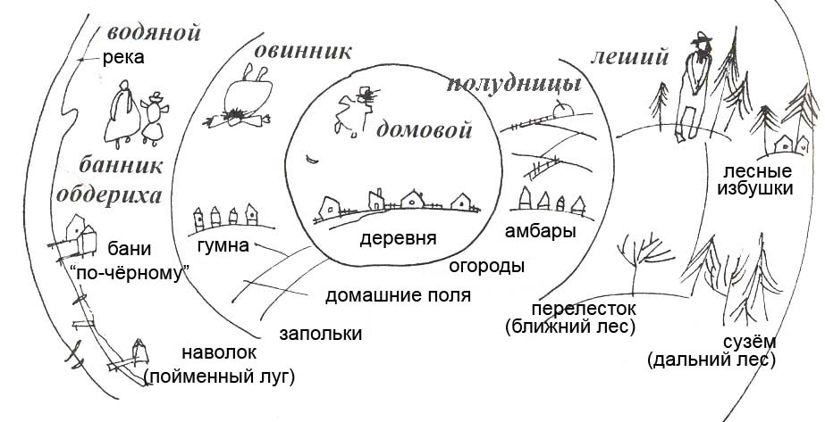

Рис. 1 Центрированная пространственная организация северной деревни и локальная мифологическая картина мира [Калуцков 2008: 96].

Данная методика привлекла наше внимание, что привело к разработке подобных схемы на этнографическом материале некоторых этнических общностей Западной Сибири, в том числе сибирских татар. В основу схемы легли данные из этнографической литературы и полевых материалах коллег из Института проблем освоения Севера. Однако цель этой работы не только представление авторской схемы, но и попытка соотнести идеальную модель с реальной ситуацией на местности.

В структуре жизненного пространства сибирских татар выделяется 4 зоны – территория дома, двора, деревни и пространство хозяйственного освоения (рис. 2) [Ярзуткина 2015: 483]. Для каждой зоны характерен определённый набор мифологических персонажей, причём характер их отношений с человеком изменяется от центра к периферии. Жилище представляет собой сакральный центр, в котором человек соседствует с «домовым» – *уй ийэ*, выступающим помощником и охранителем его жителей. Территория двора, наполненная различными хозяйственными постройками, имеющими своих хозяев, уже воспринимается, как «чужое» пространство. Помимо относительно нейтрально настроенного *мал ийэ* – хозяина скота на дворе могут проживать и более опасные представители нечистой силы, такие как *мунца пəре* – в бане, *ҡура пəре* – в хлеву и др. Эти персонажи в отличие от *уй ийэ* и *мал ийэ*, не оказывают покровительства людям, а напротив вредят при несоблюдении установленных правил.

Третья зона – территория населенного пункта находится в относительном балансе между нейтрально настроенными по отношению к человеку душами предков – *рух* и злыми сущностями – *шайтанами*. От границы населённого пункта и дальше вглубь встречаются множественные хозяева разных локусов (охотничья избушка – *ийэ*, водоёмы – *сыу ийэ*, *кул ийэ* и *су анасы*, лес – *урман ийэ*, сопка – *сеныр*), использование этих ландшафтов регламентировано традициями коммуникации с этими персонажами. Также в лесу за деревенским кладбищем могут обитать существа – *пицин*, обладающие демоническими свойствами.

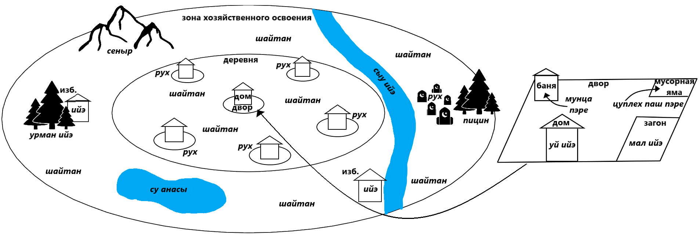Рис. 2 Центрированная организация жизненного пространства сибирских татар и локальная мифологическая картина мира. Составлено автором.

Таким образом идеальная модель жизненного пространства татар состоит из четырех, последовательно сменяющих друг друга зон. Из сакрального центра к периферии наблюдается постепенный переход «своего» пространства в «чужое», что отражается в смене набора мифологических персонажей, характером их отношений с человеком и ограничениями в пользовании пространством.

Вторым этапом работы была непосредственная работа в поле. Летом 2024 года автором был произведён выезд в Ярковский район Тюменской области, целью которого был сбор материалов по местной демонологии. Результатом работы стала карта села Чечкино и его окрестностей с нанесёнными на неё локусами проявления персонажей низшей демонологии (рис. 3).

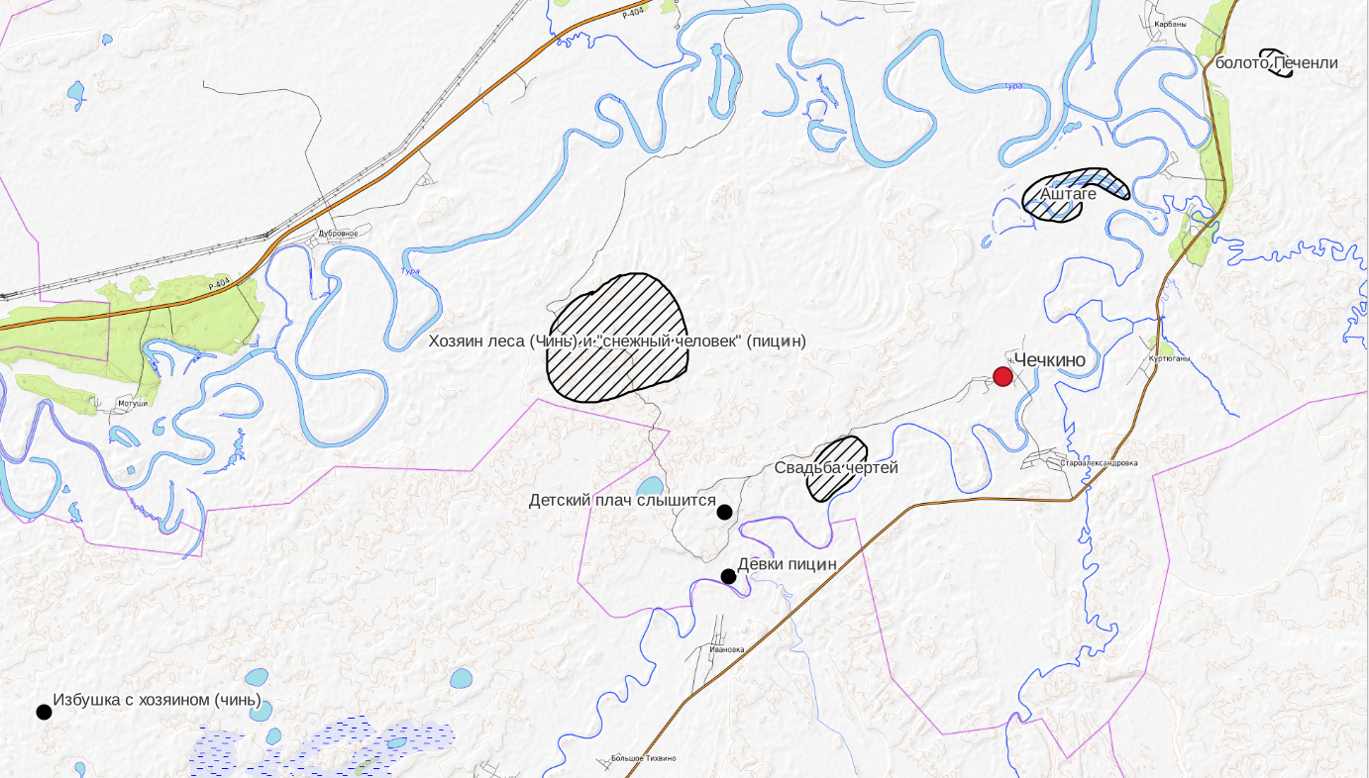Рис. 3 Демонология окрестностей Чечкино

Ситуация на местности значительно отличается от идеальной модели. В значительной степени конфигурация пространства хозяйственного освоения зависит от вмещающего ландшафта, особые поправки вносит гидрографическая сеть. Реки выступая естественными барьерами задают рамку, внутри которой проходит большая часть жизни сельского сообщества. Все зафиксированные локусы проявления демонических персонажей находятся в междуречье Туры и Тобола, где ведётся основная хозяйственная деятельность. Исключение составляет болото Печенли, однако в его отношении информант лишь выдвинул предположение, что это может быть местом пребывания *пицин*, исходя из топонима. Реки меняют внешний облик общей схемы и её сакральное ядро смещается из центра почти вплотную к левобережью Тобола, и четвертая зона из кольца трансформируется в дугу.

Кроме того, многие мифологические персонажи не фиксируются на исследуемой территории или их названия заменяется на привнесённое из ислама *чин/чинь* (от арабск. — *джинн*) [Валеев 1976: 327], а некоторые традиционные представления смешиваются с современными попкультурными образами, такими как «снежный человек». Также в настоящее время не фиксируется никаких ограничений на ведение хозяйственной деятельности в местах проявления нечисти.

Данная работа является частью более масштабного исследования и требует дальнейшей разработки. Однако уже на настоящем этапе разрабатываемый метод построения пространственных моделей демонстрирует свой высокий аналитический потенциал и дидактическую ценность.

**Литература**

1. *Валеев Ф. Т.* О религиозных представлениях западносибирских татар // Природа и человек в религиозных представлениях народов Сибири и Севера (вторая половина XIX — начала XX в.). Л.: Наука Л.о., 1976. С. 320-331.

2. *Калуцков В. Н.* Ландшафт в культурной географии: монография. М.: «Новый хронограф». 2008. 320 с.

3. *Ярзуткина А. А.* Мифологические представления и реликты доисламских верований // История и культура татар Западной Сибири / отв. ред. Г.Ф. Габдрахманова. Казань: Артифакт, 2015. С. 483-493.